NEJM勉強会2009 第4回 2009年5月20日 Cプリント
担当：木暮 泰寛m61028@mail.ecc.u-tokyo.ac.jp
Case 35-2008: A 65-Year-Old Man with Confusion and Memory Loss
(New England Journal of Medicine 2008; 359: 2155-64)
【鑑別疾患】
本症例においては，神経症状ならびに側頭葉内側部の画像異常所見を説明する病態を考察することが急がれる。
- Wernicke-Korsakoff症候群
  - Vitamin B1の不足による。多くは慢性アルコール中毒に伴うが，稀に低栄養・低吸収・代謝亢進でも生じうる。
  - 本患者では，アルコール常用歴はなく，眼球運動障害ならびに運動失調（Wernicke脳症で必発）がみられない。
  - Wernicke-Korsakoff症候群ではT2WI，FLAIRで中脳水道周囲灰白質・第三脳室付近に異常信号がみられるが，これとも合致しない。
- 外傷／低酸素発作
  - 傍辺縁系ならびに眼窩前頭皮質を損傷し，記憶障害をきたす可能性はある。
  - だが，本患者では頭部外傷はなかったとされる。また，画像所見として外傷の痕跡がない。
  - 窒息等の低酸素／虚血発作もあり得るが，既往歴ならびに画像所見として本症例のような広範な信号変化を伴うことは稀。
- 後大脳動脈領域での梗塞
  - 後大脳動脈の梗塞が両側性なら異常信号を説明しうるが，考えづらい。
- 前大脳動脈瘤破裂
  - 前脳基底部はアセチルコリンを辺縁系に送っているため，この部位の障害が神経症状を引き起こす可能性はあるが，画像上，クモ膜下出血などの所見はない。
- アルツハイマー病
  - アルツハイマー病では，側頭葉（海馬，嗅内皮質を含む）は最も先に影響を受ける部位であり，これらの部位の障害は記憶障害と深く関連する。
  - しかしながら，通常アルツハイマー病は緩徐に進行することから，亜急性的に発症した本症例とは合致しない。また，画像上も，本症例のような浮腫政変かではなく，組織の脱落像がみられるはずである。
- 長期にわたるてんかん発作に伴う異常信号
  - てんかんが長期化した場合，BBBが破綻し，また異常興奮それ自体が細胞毒性となる（興奮毒性excitotoxic injury）ことが知られており，画像所見を説明しうる。
  - だが患者にてんかんの既往はない。
- その他（リンパ腫，浸潤性のグリオーマ，サルコイドーシス，自己免疫性甲状腺炎に伴う脳炎…）
  - 両側対称的な画像変化，ならびに他の検査所見と矛盾する。
- 辺縁脳炎
  - 本症例においては，辺縁系において炎症が生じていると考えるのが最も疑わしく，画像とも合致する。炎症は，感染性あるいは非感染性（即ち，自己免疫性）のものに大別して考えられる。
  - 感染性の辺縁脳炎を生じる原因としては：HSV，HHV-6，VZV，神経梅毒などが考えられる。しかし，HHV-6やVZVは日和見感染であることから考えづらく，また髄液検査で梅毒は陰性であったことから考えづらい。
  - すると，感染性辺縁脳炎としては，HSV 脳炎が最も考え得ることになる。
    - 髄液検査の「リンパ球増加，蛋白増加，糖正常」という所見は合致。
    - MRIでも本症例のようにT2WI, FLAIRで側頭葉の片側または両側の異常信号をきたすことがあるが，島や前頭葉下部の異常所見はHSV脳炎では余りみられない。
    - 85%では病巣付近で徐波化，あるいはてんかん様の波形が観測されるが，本症例ではECG所見なし。
    - 髄液検査は感度>95%，特異度≒100%であるが，2度の髄液検査でHSVが否定されている。
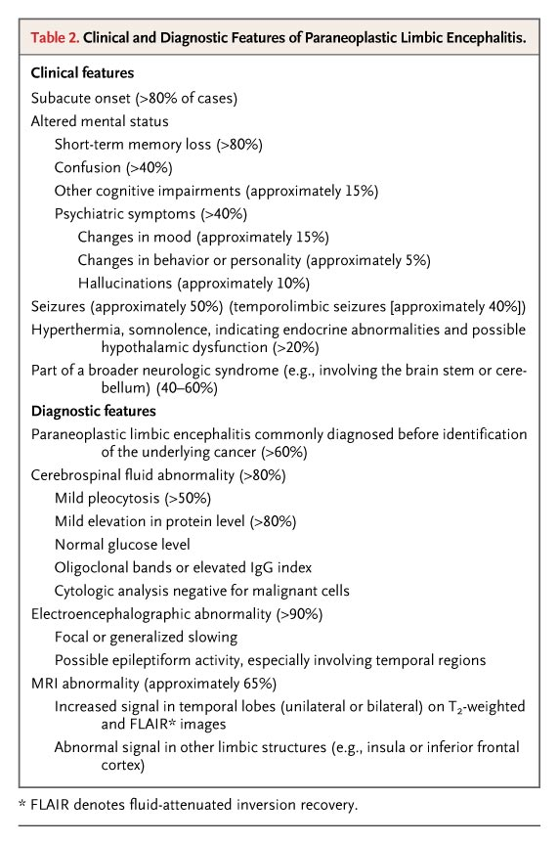
  - 髄液検査を繰り返し，また確定前より抗ウイルス薬を投与したことは妥当であるが，以上の議論より，HSV脳炎の可能性は低いと結論づけられる。
  - 今回の辺縁脳炎は，前縦隔腫瘍と関連した傍腫瘍辺縁脳炎が最も疑わしい。傍腫瘍脳炎は，腫瘍に対する抗体が中枢神経にも交差的に作用することで，炎症を生じている病態である。その臨床的特徴は右Table2を参照。亜急性発症，記憶障害，意識障害，気分変容といった症状は本患者の場合と合致する。髄液検査所見においても，細胞増加・蛋白増加・糖正常といった所見は本症例と合致。画像所見的にも合致。
  - 傍腫瘍辺縁脳炎は様々な腫瘍とそれに伴う抗体による［これらについては，Cプリント末尾のTableが詳しい。一般には，神経内分泌系のsmall cell carcinomaなど・免疫系に関与する胸腺腫瘍・神経組織を含む奇形腫などでは傍腫瘍症候群を惹起しやすいと言われる］。通常，傍腫瘍脳炎を疑ったら，胸部・腹部・骨盤等のオカルト腫瘍の探索をすべきである。本症例においては，画像上，辺縁明瞭であることより，胸腺腫がもっとも疑われた。
以上より，１．前縦隔腫瘤の組織型決定，２．髄液に傍腫瘍性抗体を証明，を治療指針とすべきであることが分かる。

【施行された手技と病理学的考察】
診断的かつ治療的処置として，前縦隔腫瘍摘出術が行われた。
腫瘍は5.5x5.0x1.5cmで，薄い皮膜を有していた（Fig.2A）。心膜への浸潤はなく，切除断端は全て陰性だった。組織学的には類上皮の巣と，楕円核で豊富な抗酸性細胞質を持つ細胞とからなっていた（Fig.2B）。また，組織的に特徴がなく，びまん的に核が大きく，所々にネクローシスしている細胞がある部分もあった（Fig.2B枠内）。これらの組織像は，神経内分泌腫瘍を示唆するものである。免疫組織学的検査で，上皮のマーカーであるサイトケラチン（Fig.2C），神経内分泌系のマーカーであるクロモグラニン，シナプトフィジン，NSE(neuron-specific enolase)が陽性であった（Fig.2D）。電子顕微鏡では，神経分泌顆粒とまばらな中間径フィラメントが観察された（Fig.2E）。これらもまた神経内分泌腫瘍を示唆する所見である。
胸腺における神経内分泌腫瘍も，他の場所における神経内分泌腫瘍と同様の特徴を示すが，胸腺腫や胸腺腫瘍と併発することがあり，胸腺上皮細胞と前駆細胞を共通に持っている可能性が示唆されている。
胸腺神経内分泌腫瘍は，well-differentiated(typical and atypical carcinoid tumors)とpoor-differentiated(small-cell and large-cell neuroendocrine carcinoma)に大別されるが，本ケースに関しては，分裂像が少なかったこと，広範な壊死がなかったこと，細胞異形が中程度だったことなどから，Atypical carcinoid tumor (well-differentiated neuroendocrine carcinoma)であると考えられた。ただし，傍腫瘍性辺縁脳炎を合併しやすいのはsmall-cell typeであり，胸腺カルチノイドで合併するケースは非常に稀である。
本ケースでは髄液から傍腫瘍性抗体は証明されなかった。しかし一般には，中枢の神経細胞や小脳プルキンエ細胞の細胞体に反応性のある抗体を証明することが，傍腫瘍性辺縁脳炎の診断に有用であるという研究がある。
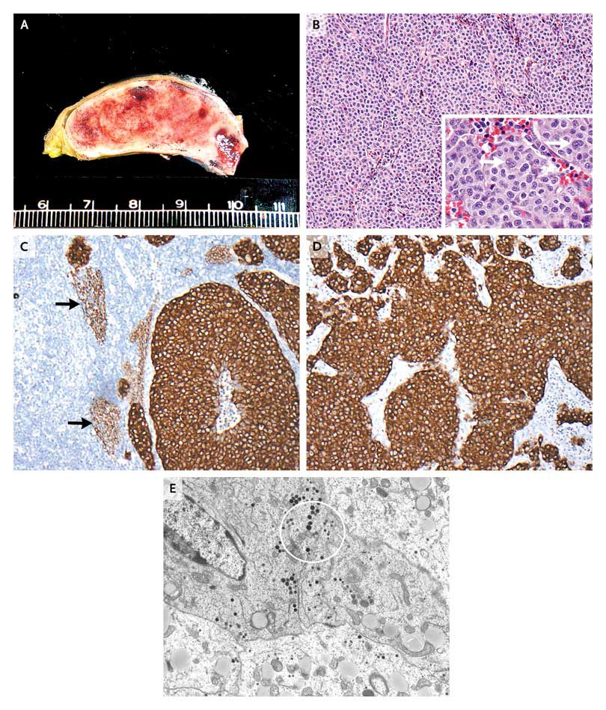
Figure 2. Anterior Mediastinal Tumor.
A gross photograph (Panel A) shows that the tumor is well circumscribed and thinly encapsulated, with a tan–red fleshy cut surface. The tumor consists of nests of epithelial cells with moderately abundant eosinophilic granular cytoplasm (Panel B, hematoxylin and eosin). Some tumor cells are enlarged and cytologically atypical (Panel B, inset, arrows). Immunohistochemical analysis reveals scattered clusters of weakly cytokeratin-positive thymic epithelial cells (Panel C, arrows) within residual thymic tissue surrounding the strongly cytokeratin-positive tumor. Immunohistochemical analysis shows that the tumor expresses the neuroendocrine-associated protein chromogranin (Panel D). A transmission electron micrograph shows that the tumor cells contain dense core neurosecretory granules (Panel E, circled).

【その後の経過】
術後合併症等なく経過したが，記憶は改善しなかった。退院後2週間，リハビリ施設にて眩暈・歩行困難が増悪し，また上向き眼振が出現した。MRI上，信号強度は低下しており，また側頭葉の腫脹は解消傾向にあった。
メチルプレドニゾロン，シクロフォスファミドによる治療はmarginal responseしか得られなかった。PET，octreotideシンチでは，転移は確認されなかった。
退院後6ヶ月，転倒エピソード後数日で意識不鮮明となり，妹を認識できなくなった。その週に死亡。病理解剖は行われなかった。
【解剖学的診断】
Atypical carcinoid tumor (well-differentiated neuroendocrine carcinoma) of the thymus, associated with paraneoplastic limbic encephalitis.
【参考Table】
Josep Dalmau, Myrna R Rosenfeld. Paraneoplastic syndromes of the CNS. Lancet Neurol 2008; 7: 327–40より

